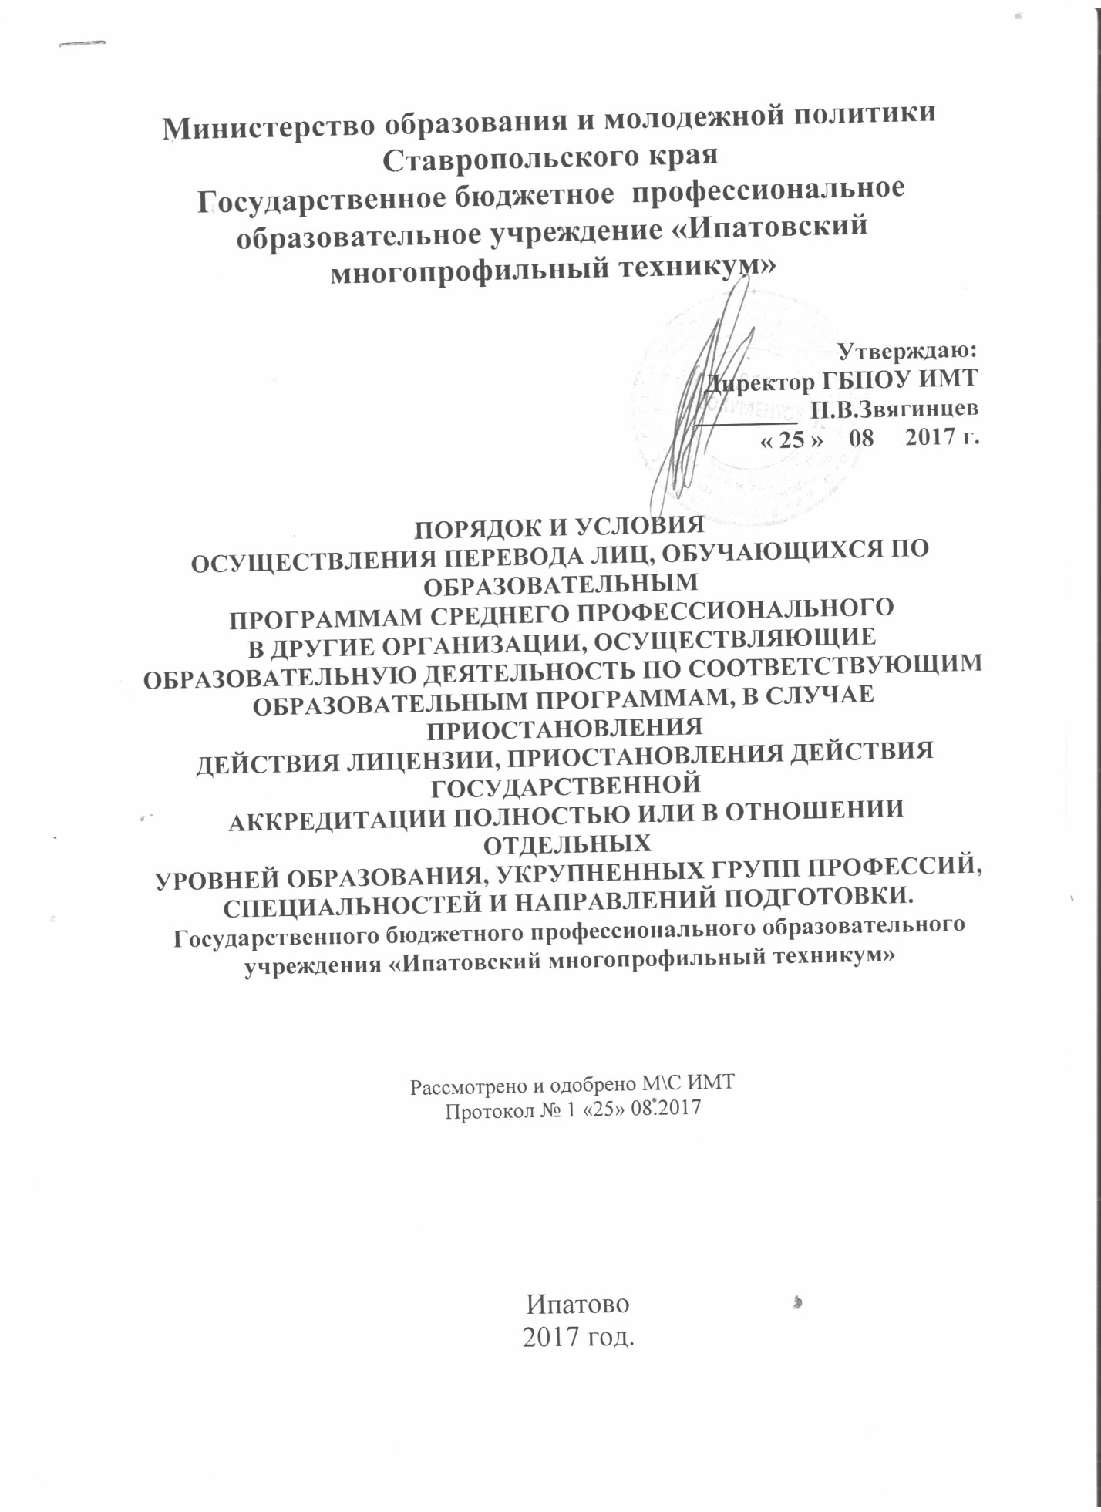

Ипатово
2017 год.

ПОРЯДОК И УСЛОВИЯ
ОСУЩЕСТВЛЕНИЯ ПЕРЕВОДА ЛИЦ, ОБУЧАЮЩИХСЯ ПО ОБРАЗОВАТЕЛЬНЫМ
ПРОГРАММАМ СРЕДНЕГО ПРОФЕССИОНАЛЬНОГО
В ДРУГИЕ ОРГАНИЗАЦИИ, ОСУЩЕСТВЛЯЮЩИЕ
ОБРАЗОВАТЕЛЬНУЮ ДЕЯТЕЛЬНОСТЬ ПО СООТВЕТСТВУЮЩИМ
ОБРАЗОВАТЕЛЬНЫМ ПРОГРАММАМ, В СЛУЧАЕ ПРИОСТАНОВЛЕНИЯ
ДЕЙСТВИЯ ЛИЦЕНЗИИ, ПРИОСТАНОВЛЕНИЯ ДЕЙСТВИЯ ГОСУДАРСТВЕННОЙ
АККРЕДИТАЦИИ ПОЛНОСТЬЮ ИЛИ В ОТНОШЕНИИ ОТДЕЛЬНЫХ
УРОВНЕЙ ОБРАЗОВАНИЯ, УКРУПНЕННЫХ ГРУПП ПРОФЕССИЙ,
СПЕЦИАЛЬНОСТЕЙ И НАПРАВЛЕНИЙ ПОДГОТОВКИ.
1. Порядок и условия осуществления перевода лиц, обучающихся по образовательным программам среднего профессионального по соответствующим образовательным программам, в случае приостановления действия лицензии, приостановления действия государственной аккредитации полностью или в отношении отдельных уровней образования, укрупненных групп профессий, специальностей и направлений подготовки (далее - Порядок) устанавливают общие требования к процедуре и условиям осуществления перевода лиц, обучающихся по образовательным программам среднего профессионального (далее - образовательные программы), в том числе находящихся в академическом отпуске, отпуске по беременности и родам или отпуске по уходу за ребенком до достижения им возраста трех лет, из техникума , в случае приостановления действия лицензии, приостановления действия государственной аккредитации полностью или в отношении отдельных уровней образования, укрупненных групп профессий, специальностей и направлений подготовки (далее - организация) в другие организации, осуществляющие образовательную деятельность по образовательным программам соответствующих уровня и направленности (далее - принимающая организация).
2. Учредитель организации и (или) уполномоченный им орган управления организацией (далее - учредитель и (или) орган управления) обеспечивает перевод совершеннолетних обучающихся по их письменному заявлению, а также несовершеннолетних обучающихся с их письменного согласия (далее вместе - обучающиеся) по письменному заявлению их родителей (законных представителей) .
В техникуме, подведомственных Министерству образования и науки Российской Федерации, перевод обучающихся обеспечивается руководителем организации.
3. Перевод обучающихся осуществляется в принимающую организацию на имеющие государственную аккредитацию образовательные программы соответствующих уровня и направленности, на ту же профессию, специальность среднего профессионального образования или специальность, направление подготовки с сохранением формы обучения, курса обучения, основы обучения (за счет бюджетных ассигнований федерального бюджета, бюджетов субъектов Российской Федерации, местных бюджетов или за счет средств физических и (или) юридических лиц), а также стоимости обучения (при обучении по договорам об оказании платных образовательных услуг с физическими и (или) юридическими лицами) (далее - условия обучения).
В случае, если в принимающей организации, осуществляющей образовательную деятельность за счет бюджетных ассигнований федерального бюджета, бюджетов субъектов Российской Федерации, размер нормативных затрат на реализацию образовательных программ выше, чем в организации, сохранение стоимости обучения по образовательным программам обеспечивается посредством покрытия недостающей стоимости платных образовательных услуг за счет собственных средств принимающей организации, в том числе средств, полученных от приносящей доход деятельности, добровольных пожертвований и целевых взносов физических и (или) юридических лиц.
Перевод обучающихся не зависит от периода (времени) учебного года.
4. В случае, если обучающийся изъявил желание о переводе в принимающую организацию с изменением профессии, специальности среднего профессионального образования или специальности, направления либо о переводе в иную принимающую организацию по своему выбору, он реализует свое академическое право на перевод в другую образовательную организацию в соответствии с пунктом 15 части 1 статьи 34 Федерального закона от 29 декабря 2012 г. N 273-ФЗ "Об образовании в Российской Федерации" (Собрание законодательства Российской Федерации, 2012, N 53, ст. 7598; 2014, N 22, ст. 2769).
В случае отказа от перевода, осуществляемого учредителем и (или) органом управления, несовершеннолетний обучающийся с письменного согласия его родителей (законных представителей) или совершеннолетний обучающийся письменно информирует об этом организацию не позднее сроков предоставления письменных согласий на перевод в принимающую организацию, установленных в соответствии с пунктом 9 настоящего Порядка.
5. О причине, влекущей за собой возникновение у обучающихся права на перевод по их письменным заявлениям, техникум обязан уведомить учредителя, обучающихся, родителей (законных представителей) несовершеннолетних обучающихся и заказчиков образовательных услуг в письменной форме, а также разместить указанное уведомление на своем официальном сайте в сети "Интернет":
в случае приостановления действия лицензии полностью или частично (в отношении отдельных уровней образования, профессий, специальностей, направлений подготовки) - в течение пяти рабочих дней с момента внесения в реестр лицензий сведений, содержащих информацию о принятом федеральным органом исполнительной власти, осуществляющим функции по контролю и надзору в сфере образования, или органом исполнительной власти субъекта Российской Федерации, осуществляющим переданные Российской Федерацией полномочия в сфере образования, решении о приостановлении действия лицензии на осуществление образовательной деятельности;
в случае приостановления действия государственной аккредитации полностью или в отношении отдельных уровней образования, укрупненных групп профессий, специальностей и направлений подготовки - в течение пяти рабочих дней с момента внесения в Реестр организаций, осуществляющих образовательную деятельность по имеющим государственную аккредитацию образовательным программам, сведений, содержащих информацию о принятом федеральным органом исполнительной власти, осуществляющим функции по контролю и надзору в сфере образования, или органом исполнительной власти субъекта Российской Федерации, осуществляющим переданные Российской Федерацией полномочия в сфере образования, решении о приостановлении действия государственной аккредитации полностью или в отношении отдельных уровней образования, укрупненных групп профессий, специальностей и направлений подготовки.
6. Организация в случае поступления письменных заявлений, указанных в пункте 2настоящего Порядка, в течение трех рабочих дней уведомляет учредителя о необходимости обеспечения перевода обучающихся.
7. Учредитель и (или) орган управления осуществляет выбор принимающих организаций с использованием:
информации, предварительно полученной от организации, о списочном составе обучающихся с указанием осваиваемых ими профессий, специальностей среднего профессионального образования и специальностей, направлений подготовки, а также условий их обучения;
сведений, содержащихся в Реестре организаций, осуществляющих образовательную деятельность по имеющим государственную аккредитацию образовательным программам.
8. Учредитель и (или) орган управления запрашивает выбранные им из Реестра организаций, осуществляющих образовательную деятельность по имеющим государственную аккредитацию образовательным программам, организации, осуществляющие образовательную деятельность по образовательным программам соответствующих уровня и направленности, о возможности перевода в них обучающихся с указанием условий их перевода, в том числе с указанием, при наличии, объемов финансового обеспечения образовательной деятельности, в пределах которых осуществляется обучение граждан.
Руководители указанных организаций или уполномоченные ими лица должны в течение десяти рабочих дней с момента получения соответствующего запроса письменно сообщить о согласии или об отказе в принятии обучающихся в порядке перевода с сохранением условий обучения.
9. Организация при участии студенческого совета доводит до сведения обучающихся полученную от учредителя и (или) органа управления информацию об организациях, реализующих образовательные программы соответствующих уровня и направленности, которые дали согласие на перевод обучающихся из организации, а также о сроках предоставления письменных заявлений обучающихся на перевод в принимающую организацию. Указанная информация доводится в течение десяти рабочих дней с момента ее получения и включает в себя: наименование принимающей организации (принимающих организаций), наименование профессий, специальностей среднего профессионального образования, наименование направлений подготовки, специальностей,условия обучения и количество свободных мест.
10. После получения соответствующих письменных заявлений и согласий лиц, указанных в пункте 2 настоящего Порядка, организация в течение пяти рабочих дней издает приказ об отчислении обучающихся в порядке перевода в принимающую организацию с указанием основания такого перевода (приостановление действия лицензии, приостановление действия государственной аккредитации полностью или в отношении отдельных уровней образования, укрупненных групп профессий, специальностей и направлений подготовки).
При наличии у организации мест, финансируемых за счет бюджетных ассигнований федерального бюджета, бюджетов субъектов Российской Федерации, местных бюджетов, объемы финансового обеспечения образовательной деятельности, в пределах которых осуществлялось обучение граждан, передаются в установленном порядке в принимающую организацию.
11. Организация передает в принимающую организацию списочный состав обучающихся, копии учебных планов, соответствующие письменные - заявления и согласия лиц, указанных в пункте 2 настоящего Порядка, личные дела обучающихся, договора об оказании платных образовательных услуг с физическими и (или) юридическими лицами (при наличии).
Обучающийся сдает студенческий билет, выданный организацией.
12. На основании представленных документов принимающая организация в течение пяти рабочих дней издает приказ о зачислении обучающихся в принимающую организацию в порядке перевода в связи с приостановлением действия лицензии, приостановлением действия государственной аккредитации полностью или в отношении отдельных уровней образования, укрупненных групп профессий, специальностей и направлений подготовки.
В приказе о зачислении делается запись о зачислении обучающегося в порядке перевода с указанием организации, в которой он обучался до перевода, наименования профессии, специальности среднего профессионального образования или направления подготовки, специальности высшего образования, курса обучения, формы обучения и основы обучения (за счет бюджетных ассигнований федерального бюджета, бюджетов субъектов Российской Федерации, местных бюджетов или за счет средств физических и (или) юридических лиц), на которые переводится обучающийся.
При зачислении обучающихся на места с оплатой стоимости обучения принимающей организации заключаются договоры об оказании платных образовательных услуг с физическими и (или) юридическими лицами с сохранением условий обучения в соответствии с пунктом 3 настоящего Порядка.
13. Общий срок для осуществления перевода со дня уведомления обучающихся о причине, влекущей за собой необходимость перевода обучающихся, до дня издания приказа о зачислении обучающихся в принимающую организацию не может превышать трех месяцев.
14. В принимающей организации на основании переданных личных дел на обучающихся формируются новые личные дела, включающие в том числе выписку из приказа о зачислении в порядке перевода, соответствующие письменные заявления и согласия лиц, указанных в пункте 2 настоящего Порядка, а также договор об оказании платных образовательных услуг с физическим и (или) юридическим лицом, если зачисление осуществляется на места с оплатой стоимости обучения.
Обучающимся выдаются студенческие билеты.

